Новый год без ЧС

Новый год- веселый праздник:
Все сверкает и искрит!!!
И, играя многоцветьем,
К небу, ввысь салют летит.
Фейерверки и петарды,
И бенгальские огни
Как бы не были красивы,
Их без взрослых не бери!

Чтобы вместо Дед Мороза
В дом пожарный не пришел,
О последствиях подумай,
Если спички ты нашел!
Знай, дружочек, от огня
Может пострадать семья!

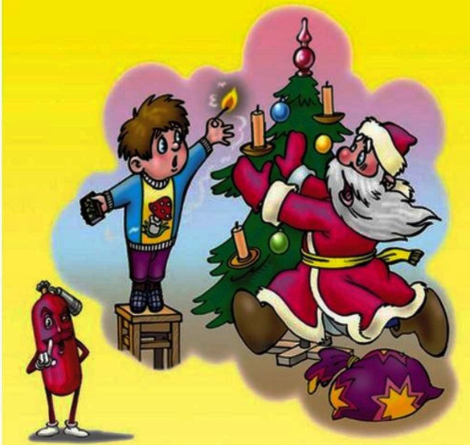
Нас восхищает, словно бриллиант,
Свет новогодних электрогирлянд.
Чтобы Новый год получился хорошим,
Будь с электричеством ты осторожным!

Не включай в одну розетку
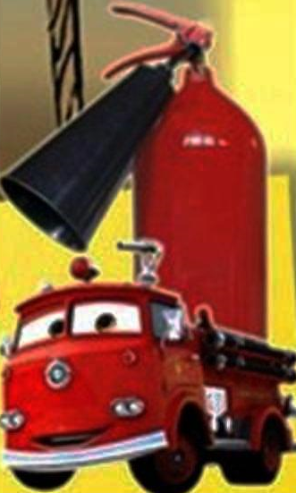
Гирлянды, лампочки, подсветку,
Огромный светящийся елочный шар –
Чтоб не пришел в Новый год к вам пожар!

— Вам желает МЧС

Чтоб пожарный в Новый год
Ел салат и пил компот,
Чтобы праздник новогодний
Ты отметил без забот,
Следуй правилам пожарным!
И не будет всем хлопот!

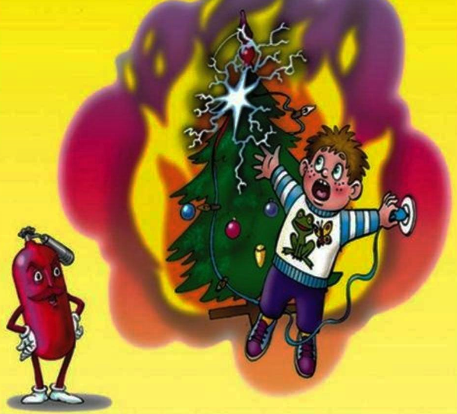

Новый год не за горами,
Елка светиться огнями,
Чтобы праздник был хорошим,
Будь предельно осторожным.

Отдел надзорной деятельности и профилактической работы по Тайшетскому району

